 |  | F  TG/117/4

INTERNATIONAL UNION FOR THE PROTECTION  OF NEW VARIETIES OF PLANTS | UNION INTERNATIONALE POUR LA PROTECTION  DES OBTENTIONS VÉGÉTALES | INTERNATIONALER VERBAND ZUM SCHUTZ VON PFLANZEN-ZÜCHTUNGEN | UNIÓN INTERNACIONAL PARA LA PROTECCIÓN  DE LAS OBTENCIONES VEGETALES

PRINCIPES DIRECTEURS

POUR LA CONDUITE DE L’EXAMEN

DE LA DISTINCTION, DE L’HOMOGÉNÉITÉ ET DE LA STABILITÉ

AUBERGINE

(Solanum melongena L.)

GENÈVE
2002

Des exemplaires de ce document peuvent être obtenus sur demande au prix de 10 francs suisses l’exemplaire, y compris les frais de port par voie de surface, en s’adressant au Bureau de l’UPOV, 34, chemin des Colombettes, boîte postale 18, 1211 Genève 20, Suisse.

Ce document peut être reproduit, traduit et publié, en tout ou en partie, sans qu’il soit nécessaire d’obtenir l’autorisation expresse de l’UPOV pour autant que la source soit mentionnée.

* * * * * * *

F
TG/117/4
ORIGINAL: anglais
DATE : 2002-04-17

INTERNATIONAL UNION FOR THE PROTECTION  OF NEW VARIETIES OF PLANTS | UNION INTERNATIONALE POUR LA PROTECTION  DES OBTENTIONS VÉGÉTALES | INTERNATIONALER VERBAND ZUM SCHUTZ VON PFLANZEN-ZÜCHTUNGEN | UNIÓN INTERNACIONAL PARA LA PROTECCIÓN  DE LAS OBTENCIONES VEGETALES

PRINCIPES DIRECTEURS

POUR LA CONDUITE DE L’EXAMEN

DE LA DISTINCTION, DE L’HOMOGÉNÉITÉ ET DE LA STABILITÉ

AUBERGINE

(Solanum melongena L.)

Ces principes directeurs doivent être interprétés en relation avec le document TG/1/2, qui contient des explications sur les principes généraux qui sont à la base de leur rédaction.
SOMMAIRE PAGE

I. | Objet de ces principes directeurs | 3
II. | Matériel requis | 3
III. | Conduite de l’examen | 3
IV. | Méthodes et observations | 4
V. | Groupement des variétés | 4
VI. | Caractères et symboles | 4
VII. | Tableau des caractères | 6
VIII. | Explications du tableau des caractères | 17
IX. | Littérature | 19
X. | Questionnaire technique | 20

I. Objet de ces principes directeurs

Ces principes directeurs d’examen s’appliquent à toutes les variétés de Solanum melongena L.

II. Matériel requis

1. Les autorités compétentes décident de la quantité de semences nécessaire pour l’examen de la variété, de sa qualité ainsi que des dates et lieux d’envoi. Il appartient au demandeur qui soumet du matériel provenant d’un pays autre que celui où l’examen doit avoir lieu de s’assurer que toutes les formalités douanières ont été dûment accomplies. La quantité minimale de semences à fournir par le demandeur sera de :

10 grammes ou 2500 graines

2. Les semences doivent satisfaire aux conditions minimales exigées pour la faculté germinative, la pureté de l’espèce et la pureté spécifique, l’état sanitaire et la teneur en eau, indiquées par l’autorité compétente. Dans le cas où les semences doivent être maintenues en collection, la faculté germinative doit être aussi élevée que possible et indiquée par le demandeur.

3. Le matériel végétal ne doit pas avoir subi de traitement sauf autorisation ou demande expresse des autorités compétentes. S’il a été traité, le traitement appliqué doit être indiqué en détail.

III. Conduite de l’examen

1. La durée minimale d’examen est en règle générale de deux cycles indépendants de végétation.

2. En règle générale, les essais doivent être conduits en un seul lieu. Si ce lieu ne permet pas de faire apparaître certains caractères importants de la variété, celle-ci peut aussi être étudiée dans un autre lieu.

3. Les essais doivent être conduits dans des conditions de culture satisfaisantes pour permettre un déroulement correct de l’examen et une bonne expression des caractères pertinents de la variété. La taille des parcelles doit être telle que l’on puisse prélever des plantes ou parties de plantes pour effectuer des mesures et des dénombrements sans nuire aux observations ultérieures qui doivent se poursuivre jusqu’à la fin de la période de végétation. Chaque essai doit être conçu de manière à porter au total sur 20 plantes au moins, qui doivent être réparties en deux ou plusieurs répétitions. On ne peut utiliser des parcelles séparées, destinées l’une aux observations et l’autre aux mesures, que si elles sont soumises à des conditions de milieu similaires.

4. Des essais additionnels peuvent être établis pour certaines déterminations.

Méthodes et observations

1. Toutes les observations comportant des mensurations, des pesées ou dénombrements doivent porter sur 10 plantes ou parties de 10 plantes, à raison d’une partie par plante.

2. Pour l’évaluation de l’homogénéité, il faut appliquer une norme de population de 1 %, avec une probabilité d’acceptation minimale de 95 %. Dans le cas d’un échantillon de 20 plantes, le nombre maximal de plantes hors-type toléré sera de 1.

- Sauf indication contraire, toutes les observations sur la plante et les feuilles doivent être faites après que le premier nœud ait commencé à fleurir et avant le début de la récolte.

- Sauf indication contraire, toutes les observations sur le fruit doivent être faites sur les premiers fruits normalement développés.

V. Groupement des variétés

1. La collection des variétés à cultiver doit être divisée en groupes pour faciliter la détermination de la distinction. Les caractères à utiliser pour définir les groupes sont ceux dont on sait par expérience qu’ils ne varient pas, ou qu’ils varient peu, à l’intérieur d’une variété. Les différents niveaux d’expression doivent être assez uniformément répartis dans la collection.

2. Il est recommandé aux autorités compétentes d’utiliser les caractères ci-après pour le groupement des variétés :

i) Fruit : longueur (caractère 16);
ii) Fruit : rapport longueur/diamètre maximal (caractère 18);
iii) Fruit : forme générale (caractère 19);
iv) Fruit : couleur principale de l’épiderme au stade de maturité de récolte (caractère 24);
v) Fruit : zébrure (caractère 28);
vi) Fruit : couleur de la chair (caractère 40).

VI. Caractères et symboles

1. Pour évaluer les possibilités de distinction, l’homogénéité et la stabilité, on doit utiliser les caractères indiqués dans le tableau des caractères avec les différents niveaux d’expression.

2. En regard des différents niveaux d’expression des caractères, figurent des notes (chiffres) destinées au traitement électronique des données.

3. Légende :

(*) Caractères qui doivent être utilisés pour toutes les variétés, à chaque cycle de végétation au cours duquel les essais sont réalisés, et qui doivent toujours figurer dans la description de la variété, sauf si le niveau d’expression d’un caractère précédent ou les conditions de milieu régionales le rendent impossible.

(+) Voir l’explication du tableau des caractères au chapitre VIII.

VII. Table of Characteristics/Tableau des caractères/Merkmalstabelle/Tabla de caracteres

 | English | français | deutsch |  |  | español | Example Varieties  Exemples  Beispielssorten  Variedades ejemplo | Note/  Nota
1.  (*) | Seedling: anthocyanin coloration of hypocotyl | Plantule: pigmentation anthocyanique de l’hypocotyle | Keimpflanze: Anthocyanfärbung des Hypokotyls |  |  | Plántula: pigmentación antociánica del hipocotilo
 | absent | absente | fehlend |  |  | ausente | Listada de Gandia | 1
 | present | présente | vorhanden |  |  | presente | Baluroi, Bonica | 9
2. | Seedling: intensity of anthocyanin coloration of hypocotyl | Plantule: intensité de la pigmentation anthocyanique de l’hypocotyle | Keimpflanze: Intensität der Anthocyanfärbung des Hypokotyls |  |  | Plántula: intensidad de la pigmentación antociánica del hipocotilo
 | very weak | très faible | sehr gering |  |  | muy débil | Whitegg | 1
 | weak | faible | gering |  |  | débil | Bonica | 3
 | medium | moyenne | mittel |  |  | media | Baluroi | 5
 | strong | forte | stark |  |  | fuerte | Larga Morada | 7
 | very strong | très forte | sehr stark |  |  | muy fuerte |  | 9
3.  (*) | Plant: growth habit | Plante: port | Pflanze: Wuchsform |  |  | Planta: porte
 | erect | dressé | aufrecht |  |  | erecto | Baluroi, Pingtung Long, Purpura Violetta Lunga 2 | 1
 | semi-erect | demi-dressé | halbaufrecht |  |  | semierecto | Bonica, Ovana | 3
 | horizontal | horizontal | waagerecht |  |  | horizontal | Black Bell, Irene, Listada de Gandia, Slim Purple | 5
4. | Plant: height | Plante: hauteur | Pflanze: Höhe |  |  | Planta: altura
 | very short | très basse | sehr niedrig |  |  | muy baja |  | 1
 | short | basse | niedrig |  |  | baja | Adona, Monstrueuse de New York, Whitegg | 3
 | medium | moyenne | mittel |  |  | media | Short Tom, Tudela | 5
 | tall | haute | hoch |  |  | alta | Avan, Baluroi | 7
 | very tall | très haute | sehr hoch |  |  | muy alta | Nilo | 9
5. | Stem: distance from cotyledons to the node of the first flower | Tige: distance des cotylédons jusqu’au nœud de la première fleur | Stiel: Distanz von den Keimblättern zum Ansatz der ersten Blüte |  |  | Tallo: distancia desde los cotiledones al nudo de la primera flor
 | very short | très courte | sehr kurz |  |  | muy corta | Ova | 1
 | short | courte | kurz |  |  | corta | Dourga | 3
 | medium | moyenne | mittel |  |  | media | Bonica | 5
 | long | longue | lang |  |  | larga | De Barbentane | 7
 | very long | très longue | sehr lang |  |  | muy larga | Nilo | 9
6.  (*) | Stem: anthocyanin coloration | Tige: pigmentation anthocyanique | Stiel: Anthocyanfärbung |  |  | Tallo: pigmentación antociánica
 | absent | absente | fehlend |  |  | ausente | Whitegg | 1
 | present | présente | vorhanden |  |  | presente | Baluroi | 9
7. | Stem: intensity of anthocyanin coloration | Tige: intensité de la pigmentation anthocyanique | Stiel: Intensität der Anthocyanfärbung |  |  | Tallo: intensidad de la pigmentación antociánica
 | very weak | très faible | sehr gering |  |  | muy débil |  | 1
 | weak | faible | gering |  |  | débil | Bonica | 3
 | medium | moyenne | mittel |  |  | media | Baluroi | 5
 | strong | forte | stark |  |  | fuerte | Redonda de Valencia, Short Tom | 7
 | very strong | très forte | sehr stark |  |  | muy fuerte |  | 9
8. | Stem: pubescence | Tige: pilosité | Stiel: Behaarung |  |  | Tallo: vellosidad
 | weak | faible | gering |  |  | débil | Baluroi, Black Oval | 3
 | medium | moyenne | mittel |  |  | media | Abrivado, Bonica | 5
 | strong | forte | stark |  |  | fuerte | Bolan, Estival, Mistral | 7
9. | Leaf blade: size | Limbe: taille | Blattspreite: Größe |  |  | Limbo: tamaño
 | very small | très petit | sehr klein |  |  | muy pequeño |  | 1
 | small | petit | klein |  |  | pequeño | Short Tom | 3
 | medium | moyen | mittel |  |  | medio | Baluroi | 5
 | large | grand | groß |  |  | grande | Bonica | 7
 | very large | très grand | sehr groß |  |  | muy grande | Morisca | 9
10. | Leaf blade: sinuation of margin | Limbe: sinuosité du bord | Blattspreite: Randzähnung |  |  | Limbo: sinuosidad del borde
 | absent or very weak | nulle ou très faible | fehlend oder sehr gering |  |  | ausente o muy débil | Baluroi, Bonica | 1
 | weak | faible | gering |  |  | débil | Adria | 3
 | medium | moyenne | mittel |  |  | media | Epic, Fabiola | 5
 | strong | forte | stark |  |  | fuerte | Dalia, Niteking, Tosca | 7
 | very strong | très forte | sehr stark |  |  | muy fuerte |  | 9
11. | Leaf blade: blistering | Limbe: cloqûre | Blattspreite: Blasigkeit |  |  | Limbo: abullonado
 | absent or very weak | nulle ou très faible | fehlend oder sehr gering |  |  | ausente o muy débil | Baluroi | 1
 | weak | faible | gering |  |  | débil | Ritmo | 3
 | medium | moyenne | mittel |  |  | medio | Bonica | 5
 | strong | forte | stark |  |  | fuerte | Oria | 7
 | very strong | très forte | sehr stark |  |  | muy fuerte |  | 9
12. | Leaf blade: intensity of green color | Limbe: intensité de la couleur verte | Blattspreite: Intensität der Grünfärbung |  |  | Limbo: intensidad del color verde
 | light | claire | hell |  |  | claro | Black Beauty | 3
 | medium | moyenne | mittel |  |  | medio | Baluroi, Bonica | 5
 | dark | foncée | dunkel |  |  | oscuro | Purpura, Short Tom | 7
13. | Inflorescence: number of flowers | Inflorescence: nombre de fleurs | Blütenstand: Anzahl Blüten |  |  | Inflorescencia: número de flores
 | one to three | une à trois | eine bis drei |  |  | una a tres |  | 1
 | more than three | plus de trois | mehr als drei |  |  | más de tres | Whitegg | 2
14. | Flower: size | Fleur: taille | Blüte: Größe |  |  | Flor: tamaño
 | small | petite | klein |  |  | pequeña | Cima viola | 3
 | medium | moyenne | mittel |  |  | media | Violetta di new York | 5
 | large | grande | groß |  |  | grande | Prosperosa | 7
15. | Flower: intensity of purple color | Fleur: intensité de la couleur pourpre | Blüte: Intensität der Purpurfärbung |  |  | Flor: intensidad del color púrpura
 | light | claire | hell |  |  | claro | Listada de Gandia | 3
 | medium | moyenne | mittel |  |  | medio | Baluroi | 5
 | dark | foncée | dunkel |  |  | oscuro | Redonda Negra | 7
16. (*) | Fruit: length | Fruit: longueur | Frucht: Länge |  |  | Fruto: longitud
 | very short | très court | sehr kurz |  |  | muy corto | Whitegg | 1
 | short | court | kurz |  |  | corto | Birgah | 3
 | medium | moyen | mittel |  |  | medio | Cava | 5
 | long | long | lang |  |  | largo | Mistral | 7
 | very long | très long | sehr lang |  |  | muy largo | Indira, Slim Purple | 9
17. | Fruit: maximum diameter | Fruit: diamètre maximal | Frucht: maximaler Durchmesser |  |  | Fruto: diámetro máximo
 | very small | très petit | sehr klein |  |  | muy pequeño | Slim Purple, Whitegg | 1
 | small | petit | klein |  |  | pequeño | Mistral, Indira | 3
 | medium | moyen | mittel |  |  | medio | Cava | 5
 | large | grand | groß |  |  | grande | Bonica | 7
 | very large | très grand | sehr groß |  |  | muy grande | Birgah | 9
18. (*) | Fruit: ratio length/maximum diameter | Fruit: rapport longueur/diamètre maximal | Frucht: Verhältnis Länge/maximaler Durchmesser |  |  | Fruto: relación entre la longitud y el diámetro máximo
 | very small | très petit | sehr klein |  |  | muy pequeña | Birgah, Kermit | 1
 | small | petit | klein |  |  | pequeña | Bonica | 3
 | medium | moyen | mittel |  |  | media | Cava | 5
 | large | grand | groß |  |  | grande | Mistral | 7
 | very large | très grand | sehr groß |  |  | muy grande | Indira, Slim Purple | 9
19. (*)  (+) | Fruit: general shape | Fruit: forme générale | Frucht: allgemeine Form | Fruto: forma general
 | globular | circulaire | kugelförmig |  | globular |  | Kermit, Purpura, Violetta di New York | 1
 | ovoid | ovoïde | eiförmig |  | ovoidal |  | Beatrice, Whitegg | 2
 | obovate | obovale | verkehrt eiförmig |  | oboval |  | Black King, Oria | 3
 | pear shaped | piriforme | birnenförmig |  | en forma de pera |  | Listada de Gandia | 4
 | club shaped | en massue | keulenförmig |  | en forma de maza |  | Baluroi, Mileda, Solara | 5
 | ellipsoid | ellipsoïde | ellipsoid |  | elipsoide |  | Volta | 6
 | cylindrical | cylindrique | zylindrisch |  | cilíndrica |  | Mirabelle, Slim Purple, Tango | 7
20. | Fruit: size of pistil scar | Fruit: taille de l’attache pistillaire | Frucht: Größe der Griffelnarbe |  | Fruto: tamaño de la cicatriz del pistilo
 | very small | très petite | sehr klein |  | muy pequeña |  | Whitegg | 1
 | small | petite | klein |  | pequeña |  | Baluroi | 3
 | medium | moyenne | mittel |  | media |  | Bonica | 5
 | large | grande | groß |  | grande |  | Semi Redonda Negra | 7
 | very large | très grande | sehr groß |  | muy grande |  | Purpura | 9
21.  (+) | Fruit: apex | Fruit: sommet | Frucht: Spitze |  | Fruto: ápice
 | indented | déprimé | eingesenkt |  | hundido |  |  | 1
 | flattened | aplati | abgeflacht |  | aplanado |  | Prosperosa | 2
 | rounded | arrondi | abgerundet |  | redondeado |  | Baluroi | 3
 | pointed | pointu | spitz |  | puntiagudo |  | Short Tom, Slim Purple | 4
22. | Fruit: depth of indentation of pistil scar | Fruit: profondeur de l’échancrure de l’attache pistillaire | Frucht: Tiefe der Einsenkung der Griffelnarbe |  | Fruto: profundidad de la hendidura de la cicatriz del pistilo
 | absent or very shallow | nulle ou très peu profonde | fehlend oder sehr flach |  | ausente o muy poco profunda |  |  | 1
 | shallow | peu profonde | flach |  | poco profunda |  |  | 3
 | medium | moyenne | mittel |  | media |  |  | 5
 | deep | profonde | tief |  | profunda |  |  | 7
 | very deep | très profonde | sehr tief |  | muy profunda |  |  | 9
23. | Only for varieties with cylindrical fruits: Fruit: curvature | Seulement variétés à fruits cylindriques: fruit: courbure | Nur für Sorten mit zylindrischen Früchten: Frucht: Krümmung |  | Sólo para variedades con frutos cilíndricos: Fruto: curvatura
 | absent or very weak | nulle ou très faible | fehlend oder sehr gering |  | ausente o muy débil |  |  | 1
 | weak | faible | gering |  | débil |  |  | 3
 | medium | moyenne | mittel |  | media |  |  | 5
 | strong | forte | stark |  | fuerte |  |  | 7
 | very strong | très forte | sehr stark |  | muy fuerte |  |  | 9
24. (*) | Fruit: main color of skin at harvest maturity | Fruit: couleur principale de l’épiderme au stade de maturité de récolte | Frucht: Hauptfarbe der Schale im Stadium der Erntereife |  | Fruto: color principal de la epidermis en el momento de la madurez para la cosecha
 | white | blanc | weiß |  | blanco |  | Dourga | 1
 | green | vert | grün |  | verde |  | Kermit | 2
 | violet | violet | violett |  | violeta |  | Baluroi, Purpura | 3
25. | Only for varieties with green and violet skin color: Fruit: intensity of main color of skin  (as for 24) | Seulement les variétés dont l’épiderme est de couleur verte et violette: Fruit: intensité de la couleur principale de l’épiderme (comme pour 24) | Nur für Sorten mit grüner und violetter Hautfarbe: Frucht: Intensität der Hauptfarbe der Schale (wie für 24) |  | Sólo para variedades cuyo color de la epidermis sea verde y violeta: Fruto: intensidad del color principal de la epidermis  (como en 24)
 | very light | très claire | sehr hell |  | muy claro |  |  | 1
 | light | claire | hell |  | claro |  | Bride | 3
 | medium | moyenne | mittel |  | medio |  | Purpura | 5
 | dark | foncée | dunkel |  | oscuro |  |  | 7
 | very dark | très foncée | sehr dunkel |  | muy oscuro |  | Faselis | 9
26. | Fruit: glossiness  (as for 24) | Fruit: brillance (como pour 24) | Frucht: Glanz  (wie für 24) |  | Fruto: brillo  (como en 24)
 | weak | faible | schwach |  | débil |  | Short Tom | 3
 | medium | moyenne | mittel |  | medio |  | Baluroi | 5
 | strong | forte | stark |  | fuerte |  | Elisa | 7
27.  (+) | Fruit: patches | Fruit: taches | Frucht: Flecken |  | Fruto: manchas
 | absent | absentes | fehlend |  | ausentes |  | Baluroi | 1
 | present | présentes | vorhanden |  | presentes |  | Kermit | 9
28. (*)  (+) | Fruit: stripes | Fruit: zébrure | Frucht: Streifen |  | Fruto: rayas
 | absent | absente | fehlend |  | ausentes |  | Baluroi | 1
 | present | présente | vorhanden |  | presentes |  | Bandera | 9
29. | Fruit: prominence of stripes | Fruit: intensité de la zébrure | Frucht: Ausprägung der Streifen |  | Fruto: prominencia de las rayas
 | weak | faible | schwach |  | débil |  | Bride | 3
 | medium | moyenne | mittel |  | media |  |  | 5
 | strong | forte | stark |  | fuerte |  | Bandera | 7
30. | Fruit: density of stripes | Fruit: densité de la zébrure | Frucht: Dichte der Streifen |  | Fruto: densidad de las rayas
 | sparse | faible | locker |  | escasa |  |  | 3
 | medium | moyenne | mittel |  | media |  |  | 5
 | dense | forte | dicht |  | densa |  | Bandera | 7
31. (*) | Fruit: ribs | Fruit: côtes | Frucht: Rippung |  | Fruto: acostillado
 | absent or very weak | absentes ou très faibles | fehlend oder sehr gering |  | ausente o muy débil |  | Bonica, Reina Negra | 1
 | weak | faibles | gering |  | débil |  | Bibo | 3
 | medium | moyennes | mittel |  | medio |  | Redonda Morada | 5
 | strong | fortes | stark |  | fuerte |  | Black Beauty | 7
 | very strong | très fortes | sehr stark |  | muy fuerte |  |  | 9
32. | Fruit: length of peduncle | Fruit: longueur du pédoncule | Frucht: Länge des Stieles |  | Fruto: longitud del pedúnculo
 | very short | très court | sehr kurz |  | muy corto |  | Golden Eggs | 1
 | short | court | kurz |  | corto |  | Globo | 3
 | medium | moyen | mittel |  | medio |  | Madonna | 5
 | long | long | lang |  | largo |  | Telar | 7
 | very long | très long | sehr lang |  | muy largo |  | Adria, Avan | 9
33. (*) | Fruit: anthocyanin coloration underneath calyx | Fruit: pigmentation anthocyanique sous le calice | Frucht: Anthocyanfärbung unter dem Kelch |  | Fruto: pigmentación antociánica debajo del cáliz
 | absent | absente | fehlend |  | ausente |  | Pingtung Long, Ronde de Valence | 1
 | present | présente | vorhanden |  | presente |  | Baluroi | 9
34. | Fruit: intensity of anthocyanin coloration underneath calyx | Fruit: intensité de la pigmentation anthocyanique sous le calice | Frucht: Intensität der Anthocyanfärbung unter dem Kelch |  | Fruto: intensidad de la pigmentación antociánica debajo del cáliz
 | weak | faible | gering |  | débil |  | Short Tom | 3
 | medium | moyenne | mittel |  | media |  | Black Beauty | 5
 | strong | forte | stark |  | fuerte |  | Baluroi | 7
35. | Fruit: size of calyx | Fruit: taille du calice | Frucht: Größe des Kelchs |  | Fruto: tamaño del cáliz
 | very small | très petit | sehr klein |  | muy pequeño |  | Whitegg | 1
 | small | petit | klein |  | pequeño |  | Dourga | 3
 | medium | moyen | mittel |  | medio |  | Baluroi | 5
 | large | grand | groß |  | grande |  | Larga Morada | 7
 | very large | très grand | sehr groß |  | muy grande |  | Solara | 9
36. (*) | Fruit: anthocyanin coloration of calyx | Fruit: pigmentation anthocyanique du calice | Frucht: Anthocyanfärbung des Kelchs |  | Fruto: pigmentación antociánica del cáliz
 | absent | absente | fehlend |  | ausente |  | Whitegg | 1
 | present | présente | vorhanden |  | presente |  | Short Tom | 9
37. | Fruit: intensity of anthocyanin coloration of calyx | Fruit: intensité de la pigmentation anthocyanique du calice | Frucht: Intensität der Anthocyanfärbung des Kelchs |  | Fruto: intensidad de la pigmentación antociánica del cáliz
 | very weak | très faible | sehr gering |  | muy débil |  | Dourga | 1
 | weak | faible | gering |  | débil |  | Baluroi | 3
 | medium | moyenne | mittel |  | media |  | Mileda | 5
 | strong | forte | stark |  | fuerte |  | De Barbentane | 7
 | very strong | très forte | sehr stark |  | muy fuerte |  | Ronde de Valence, Short Tom | 9
38. (*)  (+) | Fruit: spininess of calyx | Fruit: épines sur le calice | Frucht: Stacheligkeit des Kelchs |  | Fruto: espinosidad del cáliz
 | absent or very weak | absentes ou très faibles | fehlend oder sehr gering |  | ausente o muy débil |  | Freia | 1
 | weak | faibles | gering |  | débil |  | Bonica | 3
 | medium | moyennes | mittel |  | media |  | Baluroi | 5
 | strong | fortes | stark |  | fuerte |  | Bibo | 7
 | very strong | très fortes | sehr stark |  | muy fuerte |  |  | 9
39. | Fruit: creasing of calyx | Fruit: plissement du calice | Frucht: Faltung des Kelchs |  | Fruto: plegado del cáliz
 | very weak | très faible | sehr gering |  | muy débil |  |  | 1
 | weak | faible | gering |  | débil |  | Telar | 3
 | medium | moyen | mittel |  | medio |  | Bonica | 5
 | strong | fort | stark |  | fuerte |  | Talina | 7
 | very strong | très fort | sehr stark |  | muy fuerte |  | Linda | 9
40. (*) | Fruit: color of flesh | Fruit: couleur de la chair | Frucht: Farbe des Fleisches |  | Fruto: color de la pulpa
 | whitish | blanchâtre | weißlich |  | blanquecino |  | Dourga | 1
 | greenish | verdâtre | grünlich |  | verdoso |  | Baluroi | 2
41. | Fruit: color of skin at physiological ripeness | Fruit: couleur de l’épiderme à maturité physiologique | Frucht: Farbe der Schale im Stadium der physiologischen Reife |  | Fruto: color de la epidermis en el momento de la madurez fisiológica
 | yellow | jaune | gelb |  | amarilla |  | Dourga | 1
 | orange | orange | orange |  | naranja |  | Comprido Verde Claro | 2
 | ochre | ocre | ockerfarben |  | ocre |  | Adria, Vernal | 3
 | brown | brun | braun |  | marron |  | Baluroi, Abrivado | 4
42. (*) | Time of beginning of flowering | Époque de début de floraison | Zeitpunkt des Blühbeginns |  | Época del comienzo de la floración
 | early | précoce | früh |  | temprana |  | Prelane | 3
 | medium | moyenne | mittel |  | media |  | Bonica | 5
 | late | tardive | spät |  | tardía |  | Monstrueuse de New York | 7
43. | Time of physiological ripeness | Époque de maturité physiologique | Zeitpunkt der physiologischen Reife |  | Época de la madurez fisiológica
 | early | précoce | früh |  | temprana |  | Dourga, Prelane | 3
 | medium | moyenne | mittel |  | media |  | Bonica | 5
 | late | tardive | spät |  | tardía |  | Monstrueuse de New York | 7

VIII. Explications du tableau des caractères

Add. 19: Fruit: forme générale

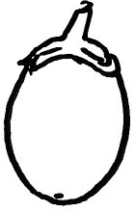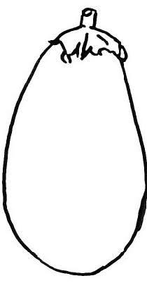
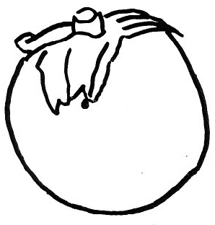
1 | 2 | 3
circulaire | ovoïde | obovale

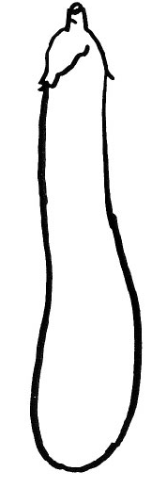
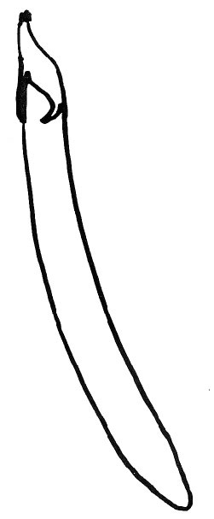
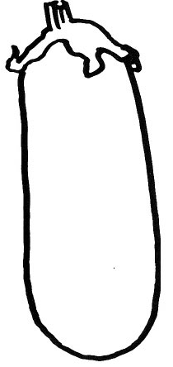
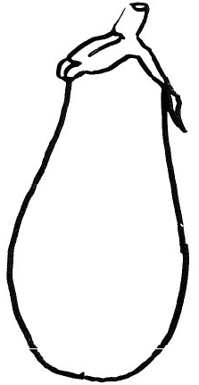

4 | 5 | 6 | 7
piriforme | en massue | ellipsoïde | cylindrique

Add. 21: Fruit: sommet

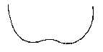 | 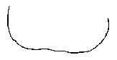 | 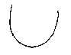 | 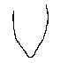
1 | 2 | 3 | 4
déprimé | aplati | arrondi | pointu

Add. 27: Fruit taches Add. 29: Fruit zébrure
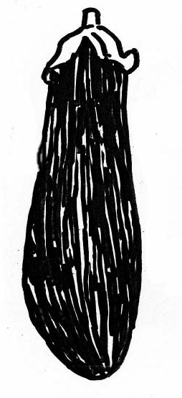
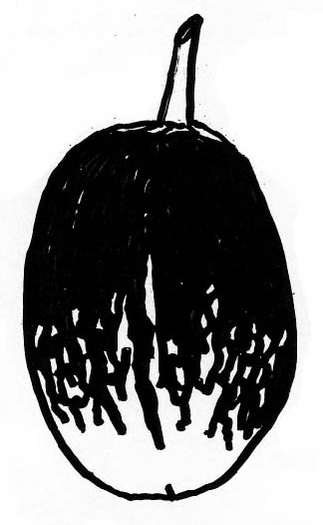

9 | 9
présentes | presente

Add. 38 : Fruit : épines sur le calice

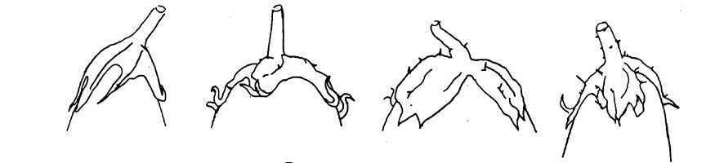

1 | 3 | 5 | 7
absente ou très faible | faible | moyenne | forte

IX. Littérature

Adinolfi, Angelo, Bianchi, Maurizio: “Caratterizzazione di varieta di Melanzana,” Quaderno n. 38 dell’E.N.S.E.

Phillips, Roger & Rix, Martyn, 1995: “Vegetables,” Macmillan Reference Books.

Daunay, M. C., Lester, R. N., Ano, G., 2001: “Eggplant,” p. 199-222 in Tropical Plant Breeding (569 p.), Scient. Ed., Charrier, A., Jacquot, M., Hamon, S., Nicolas, D., CIRAD; Science Publishers, Inc., Enfield (USA), Plymouth UK, 569 p.

X. Questionnaire technique

 |  |  |  |  |  | Référence
 |  |  |  |  |  | (réservé aux administrations)
QUESTIONNAIRE TECHNIQUE
à remplir en relation avec une demande de certificat d’obtention végétale

1. Espèce Solanum melongena L.

Aubergine

 | 2. Demandeur (nom et adresse)
 | 3. Dénomination proposée ou référence de l’obtenteur
4. Renseignements sur l’origine, le maintien et la reproduction ou la multiplication de la variété

5. Caractères de la variété à indiquer (le chiffre entre parenthèses renvoie au caractère correspondant dans les principes directeurs d’examen; prière de marquer d’une croix le niveau d’expression approprié).

 |  |  | Caractères |  | Exemples |  | Note
5.1  (16) |  |  | Fruit : longueur
 |  |  | très court |  | Whitegg |  | 1[ ]
 |  |  | court |  | Birgah |  | 3[ ]
 |  |  | moyen |  | Cava |  | 5[ ]
 |  |  | long |  | Mistral |  | 7[ ]
 |  |  | très long |  | Indira, Slim Purple |  | 9[ ]
5.2  (18) |  |  | Fruit : rapport longueur/diamètre maximal
 |  |  | très petit |  | Birgah, Kermit |  | 1[ ]
 |  |  | petit |  | Bonica |  | 3[ ]
 |  |  | moyen |  | Cava |  | 5[ ]
 |  |  | grand |  | Mistral |  | 7[ ]
 |  |  | très grand |  | Indira, Slim Purple |  | 9[ ]

 | Caractères | Exemples | Note
5.3  (19) | Fruit : forme générale
 | circulaire | Kermit, Purpura,  Violetta di New York | 1[ ]
 | ovoïde | Beatrice, Whitegg | 2[ ]
 | obovale | Black King, Oria | 3[ ]
 | piriforme | Listada de Gandia | 4[ ]
 | en massue | Baluroi, Mileda, Solara | 5[ ]
 | ellipsoïde | Volta | 6[ ]
 | cylindrique | Mirabelle, Slim Purple, Tango | 7[ ]
5.4  (24) | Fruit : couleur principale de l’épiderme au stade de maturité de récolte
 | blanc | Dourga | 1[ ]
 | vert | Kermit | 2[ ]
 | violet | Baluroi, Purpura | 3[ ]
5.5  (28) | Fruit : zébrure
 | absente | Baluroi | 1[ ]
 | présente | Bandera | 9[ ]
5.6  (40) | Fruit : couleur de la chair
 | blanchâtre | Dourga | 1[ ]
 | verdâtre | Baluroi | 2[ ]

6. Variétés voisines et différences par rapport à ces variétés

Dénomination de la variété voisine | Caractère par lequel la variété voisine diffère ^{o)} | Niveau d’expression pour la variété voisine | Niveau d’expression pour la variété candidate
______________
^{o)} Au cas où les niveaux d’expression des deux variétés seraient identiques, prière d’indiquer l’amplitude de la différence.

7. Renseignements complémentaires pouvant faciliter la détermination des caractères distinctifs de la variété

7.1 Résistance aux parasites et aux maladies

7.2 Conditions particulières pour l’examen de la variété

7.3 Autres renseignements

8. Autorisation de dissémination

a) La législation en matière de protection de l’environnement et de la santé de l’homme et de l’animal soumet-elle la variété à une autorisation préalable de dissémination?

Oui [ ] Non [ ]

b) Dans l’affirmative, une telle autorisation a-t-elle été obtenue?

Oui [ ] Non [ ]

Si oui, veuillez joindre une copie de l’autorisation.

[Fin du document]

